示范中心大事记

**（一）召开一流专业建设与一流学科建设研讨会**

2020年11月29日在行政楼401会议室召开了高分子材料与工程一流专业建设与一流学科建设研讨会。邀请了深圳大学吴奇院士、东华大学朱美芳院士等20余位国内高分子领域的专家学者参加，教指委以线上线下的方式参会。

会上，杨伟副院长和冉蓉副院长分别就学院学科发展和本科教学情况进行了汇报，并对存在的问题进行了交流，参与专家积极提出宝贵的意见和建议。同时会议对国内高分子学科发展面临的问题等进行了探讨，现场气氛热烈。

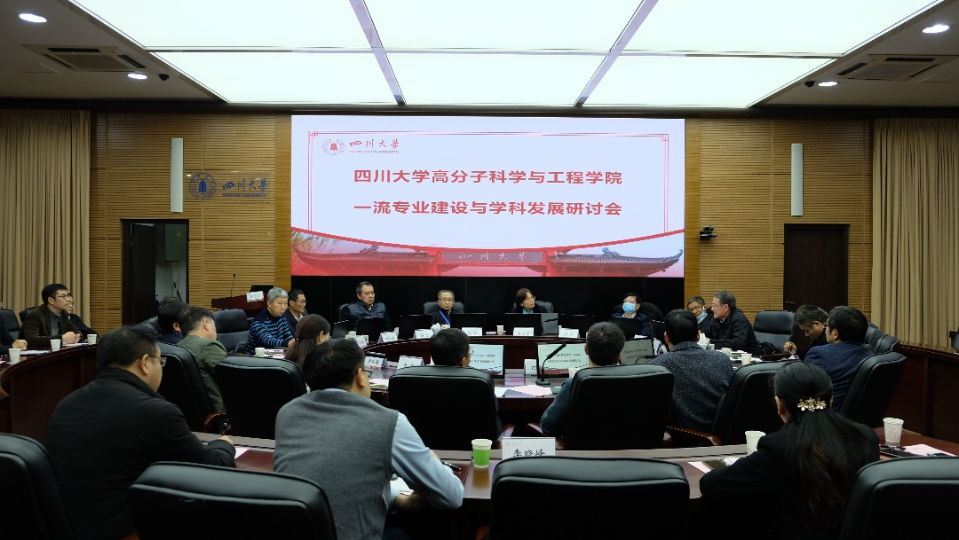

**图7. 会议现场**